**仪征中学2021—2022学年度第二学期高三语文学科导学案**

**散文阅读（一）——整体阅读**

研制人：胡纯 审核人：周娟娟

班级：__________姓名：__________学号：________授课日期：3.21.

**一、课程表述**

考场阅读要求快速阅读，整体把握。考场阅读是一种快速的精阅读，它要求用10分钟左右的时间把一篇千字文读两遍。这是考生必须练就的本领。快速阅读要善于抓标题、开头、结尾及意蕴深刻处，同时圈点勾画出自己认为重要的段落和语句。快速阅读的目的是在做题前整体把握文章。只有整体把握了全文，将文章的骨骼、精髓看得透彻、明白，才能把命题人的命题指向、意图看得清楚、明晰，才能快速而准确地答题。

所谓整体把握，就是要把握整体文意和思路层次。简单地说就是两个问题：①内容——文章写了什么？把握文章内容和作者的写作意图。②形式——文章是怎么写的？把握文章的结构层次和作者是如何展开思路的。

**二、内容导读**

（一）散文阅读方法

1．理解景、物与情、境的关系

2．理解“形”和“神”之间的关系

(1)由言及意，既要有理智的分析，也要有情感的判断

(2)整体把握与局部确认要相互对照，比对分析

(3)要懂得散文“由实至虚”的文体思维特点

(二)阅读步骤

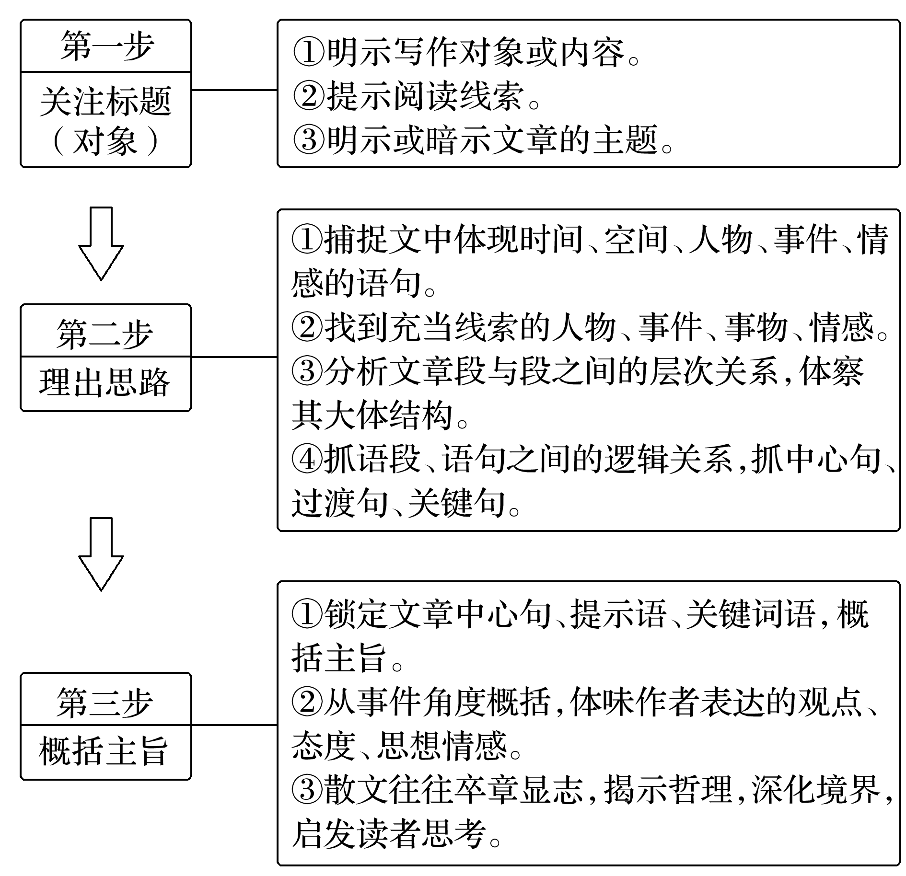

**三、典例调研（约15分钟）**

阅读《大一轮》212页的梁衡《线条之美》完成下列问题：

1、第一步：关注标题

标题告诉我们本文的写作对象是___________，其特点是_________。

第二步：理出思路

本文按照由_____到虚_____思路，可分为三部分。第一部分(①～④段)：从___的层面___________________。第二部分(第⑤段)：从____的层面_________________。第三部分(第⑥⑦段)：从____的层面__________________。[说明：第一部分也可以拆成两部分：第一部分(第①②段)，从生活的层面突出线条的审美意蕴；第二部分(第③④段)，从艺术的层面说明线条创造美的作用。]

第三步：概括主旨

本文通过线条在生活、艺术等各个领域的审美意蕴和作用的描写，勾画出由线条构成的多种多样、精彩纷呈的艺术美，揭示了________________，引领读者____________________。

2、下列对文本相关内容的理解，不正确的一项是(　　)

A．第①段中“买椟还珠”加引号，语带自嘲，强调了礼物的珍贵，突出了朋友所赠之物带给“我”的惊艳感受。

B．第③段谈到中西方绘画技法，突出了中国画白描技法中线条的丰富表现力，语气中含有对中国文化的自豪感。

C．第④段列出线条在书法、舞蹈、音乐中呈现出不同的美感，语言优美，想象丰富。

D．文中写了舞蹈和音乐两种艺术形式，通过线条在空间里的组合和在时间中的游走来阐释线条奇幻的动态之美。

3、综观全文，线条对创造美有哪些作用？

**四、达标导练（约20分钟）**

阅读《课时精练》483页的《借问春风来早晚》完成下列问题：

1、试简析本文在线索安排上的特点。

2、综合全文，试从线索方面简析本文结构上的特征。

3、试从结构和内容两个角度分析作品为什么先写街巷之景，后写半园之景。

4、简要分析本文的构思特色。

**五、补充练习（约15分钟）**

阅读《课时精练》498页的《有伤疤的月亮》完成下列问题：

5、下列对本文相关内容的理解，不正确的一项是(3分)(　　)

A．文章开头对月亮的描写，既渲染了宁静而忧伤的气氛，又暗示了母亲坎坷的人生经历。

B．“忽然觉得她的身体里贮存了满满的月光”一句使用了比喻的修辞手法，表现出母爱的浓烈。

C．文章写“我”生儿子时身上的伤疤，并感觉自己是一轮有伤疤的月亮，深化了文章主题。

D．“仿佛，前边的日子都堆积在阳光里”一句表现了母爱让“我”对未来充满希望和信心。

6、下列对本文艺术特色的分析鉴赏，不正确的一项是(3分)(　　)

A．文章采用第一人称来叙述母亲身上伤疤的来历，增强了文章的真实性和感染力。

B．文章以“伤疤”为线索，采用插叙的手法，叙写了母亲一生中经历的种种艰辛。

C．文章善用景物描写来渲染气氛，烘托人物，如对月亮、月光和想象春天景象的描写。

D．文章语言质朴而又不乏生动，在看似平静的叙述中体现了作者对母亲的怜爱之情。

7、“我”的母亲有哪些性格特征？请结合文本简要分析。(4分)

★8、文章以“有伤疤的月亮”为题，有何作用？请结合文本简要分析。(6分)